Муниципальное автономное общеобразовательное учреждение средняя общеобразовательная школа № 8
городского округа Щелково

141102, Московская обл., г. Щелково, ул. Центральная, д. 55 тел.8(496)-258-51-15
Сайт школы:www. sch 8-schel.edumsko.ru; электронная почта: school_8_07@mail.ru

Исследовательская работа на тему:

«Исследование влияния трофического фактора на жизнедеятельность дождевого червя»

Работу выполнили
Ученики 11 класса:
Аверин Матвей,
Саруханова Таисия,
Сморчкова Дарья.

Руководитель проекта:
Сычугова Ольга Александровна,
учитель географии и биологии

г. Щёлково
2022

Оглавление
Введение………………………………………………………………………………………….3
Теоретическая часть …………………………………………………………………………… 4
Практическая часть ……………………………………………………………………………...5
Заключение……………………………………………………………………………………….6
Список литературы………………………………………………………………………………..............7

Введение
«Почва дороже золота, без золота люди смогли бы прожить, а без почвы нет»
В.В.Докучаев
Образование почв из горных пород и изменение свойств уже существующих почв, т.е. почвообразование - совокупность процессов, начавшихся одновременно с возникновением суши и идущих непрерывно повсюду до настоящего времени. Первый этап процесса почвообразования совершается силами неорганической природы: солнечные лучи, вызывающие неравномерное нагревание горных пород, атмосферный воздух и вода являются главными геологическими факторами почвообразования. Но параллельно с этим действуют и постепенно выходят на передний план биологические факторы.
В настоящее время доказано, что почва представляет собой целостный комплекс минеральных и органических веществ с живыми организмами. Ее неживые составные части, взятые отдельно от населяющих почву организмов, уже не являются почвой. Совокупность результатов жизнедеятельности почвенных организмов составляет комплекс биологических факторов почвообразования.
О том, что дождевые черви улучшают качество почвы, было известно еще в древние времена. Однако роль дождевых червей как животных - почвообразователей была впервые освещена научно и понята во всем ее значении Чарльзом Дарвином. В результате исследований, посвященных этому вопросу, он пришел к следующему выводу: «вряд ли найдутся другие животные, которые играли бы столь большую роль в истории мира, как дождевые черви». Впоследствии сведения о дождевых червях и их роли в почвообразовании были значительно углублены и расширены трудами таких ученых, как Н.А. Димо, М.С. Гиляров, Г.Н. Высоцкий.
Положительная роль дождевых червей впервые была описана в научной литературе в 1789 г. английским натуралистом Гилбертом Уайтом: «земля без дождевых червей была бы «холодной и непитательной»». Однако наибольший вклад в науку принесли работы Ч. Дарвина, который заинтересовался дождевыми червями еще в молодые годы. В 1837 г. он сделал в Лондонском геологическом обществе доклад на тему: «Об образовании почвенного слоя», в котором изложил теорию, согласно которой частицы почвы все время выносятся дождевыми червями из глубины на поверхность, благодаря чему предметы, лежащие на земле, оказываются по прошествии немногих лет на глубине 6-10 см под дерном. Таким образом, весь почвенный слой оказывается прошедшим через желудок червей.
Цель работы: изучить влияние внешних факторов на жизнедеятельность дождевых червей.
Задачи:
1. Изучить биологические особенности дождевого червя
2. Провести опыты с разнообразной пищей
3. Оценить как тип корма влияет на физические свойства червей (увеличение массы червей, способность к размножению).
4. Проверить влияние разного типа корма на pH почвы.
Объект исследования: дождевые черви.
Предмет исследования: почва и корм.
Актуальность исследования: В последнее время очень остро стоит проблема истощения почв в результате антропогенного влияния. И человеку пора задуматься , как сохранить, а впоследствии и увеличить гумусовый слой. Необходимо искать способы сохранения гумусового горизонта почвы
Гипотеза. Искусственно изменив факторы окружающей среды, можно повлиять на численность дождевых червей. Получить ценное удобрение - вермикулит для выращивания рассады.
При проведении исследования были использованы следующие
методы исследования: методами теоретического поиска, наблюдения и эксперимента, измерения
Результаты исследования могут быть использованы на уроках окружающего мира, биологии разделов «Растения», «Общая биология». А также, при подготовке почвы к посадке рассады, формирования почвы для комнатных растений.

Теоретическая часть
Дождевой червь как биологический объект. Они живут во влажных местах роя ходы под землей, в холод и засуху уходят глубоко в землю. После сильных дождей из-за недостатка воздуха дождевые черви вынуждены подниматься на поверхность. Питаются разлагающимися растительными остатками и почвенными микроорганизмами. Особенно много дождевых червей в земле садов, огородов и иных почвах, где их численность может достигать 400 штук на 1 м земли. Размер от 8 до 30см.
Строение. Дождевой червь относится к типу кольчатых червей. Его тело расчленено на одинаковые сегменты, идущих друг за другом. Движется с помощью щетинок, собранных в пучки.
Имеет хорошо развитый кожно-мышечный мешок, состоящий из эпителия (кожи), слоя кольцевых и слоя продольных мышц. Имеет вторичную полость тела – целом. Пищеварительная трубка состоит а трех отделов – переднего, среднего и заднего. Органы выделения – метанефридии. Кровеносная система замкнутая; состоит из крупной спинной, брюшной и кольцевых сосудов. Движение крови обеспечивается сокращением стенок спинных и кольцевых сосудов, называемых «сердец».
Дыхание осуществляется всей поверхностью тела. Нервная система состоит из головного ганглия на спинной стороне над глоткой и двух подглоточный тяжей – проходя на брюшной стороне, он соединяются и образуют подглоточный ганглий; от последнего отходит брюшная нервная цепочка с утолщениями в каждом членике.
Дождевой червь – гермафродит; оплодотворения – перекрестное. Развитие без метаморфоза. Яйца развиваются внутри яйцевого кокона, из которого выходят полностью сформировавшиеся черви.
Экология. Все дождевые черви – сапрофаги. Однако особенности их пищи могут достаточно сильно различаться. Одни способны потреблять слаборазложившиеся растительные остатки и даже практически неразложившиеся (это так называемые «гумусообразователи»), другие питаются почвенным перегноем («гумусопотребители»). Разный характер пищи обуславливает различия в строении кишечника у дождевых червей. У видов, обитающих в глубоких слоях почвы, где органики мало и ее надо извлекать из большего объема, проходящего через кишечник субстрата, поверхность значительно увеличена за счет образования многочисленных складок.
Разновидности дождевых червей. Чаще всего встречаются следующие виды дождевых червей:
Выползок обыкновенный. Пожалуй, один из наиболее известных дождевых червей. Норки этого червя можно обнаружить и подстеречь момент, когда он, возвращаясь с ночной "охоты" затаскивает туда полуразложившиеся фрагменты растений, а иногда и практически зеленые листья. Это крупный червь, достигающий 30 см в длину. Отличительной чертой этого вида является способность уплощать хвостовой конец.
Выползок малый. Родственник большого выползка. Как явствует из названия, он существенно мельче – 5-15 см в длину. Нор этот дождевой червь не роет, а обитает в подстилке. Тоже умеет уплощать хвост. Космополит.
Большой серый червь. Крупный червь (9-17 см). Космополит. В России встречается в Европейской части. Норник, предпочитает освоенные почвы.
Белый дождевой червь. Типичный гумусопотребитель. Живет в глубине почвы. Слабо пигментирован. Имеет сложное строение тифлозоля, позволяющее усваивать питательные вещества из перегноя. Длина – 2.5-8.5 см.
Навозный червь. Хорошо отличается благодаря "полосатой" окраске. Длина 6-13 см. Обитает в верхних слоях почвы, богатых гумусом.

Практическая часть.
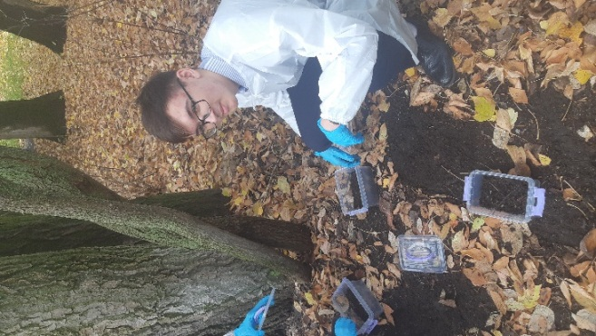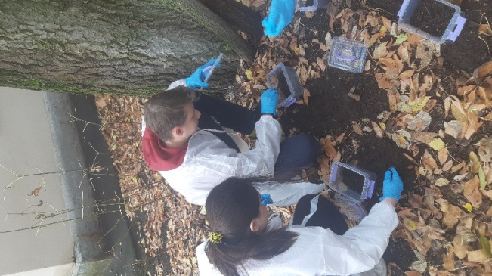
Было проведено наблюдение за дождевыми червями в период с 01.10.21 по 31.12.21 и сделано несколько опытов. Для искусственного культивирования черви были взяты из компостной кучи на школьном участке. Червей собрали в ведро вместе с землей и органикой, в которой они живут. Подобные опыты лучше проводить в более тёплое время года, например в конце апреля - начале мая.

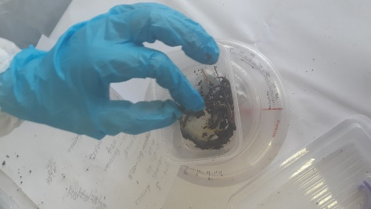
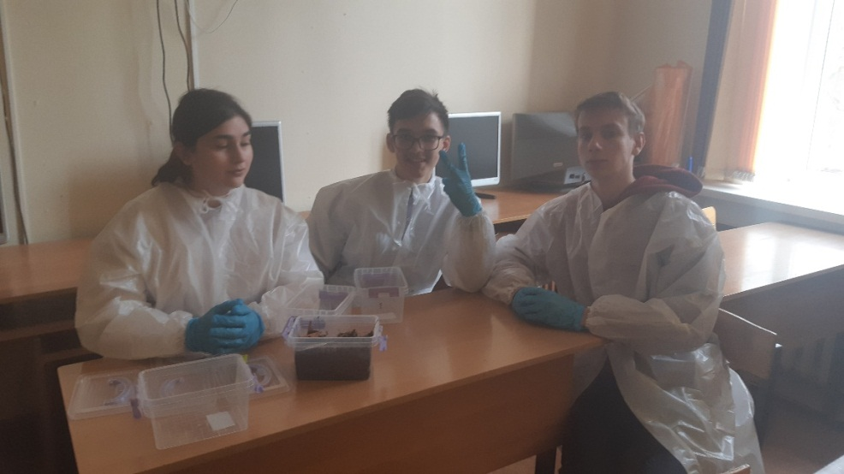 Мы поместили по 11 дождевых червей в 4 контейнера с почвой из компостной ямы, добавив в них разные корма, и оставили их в темном месте, орошая почву с помощью до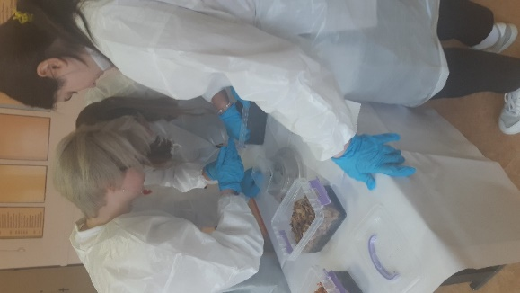затора каждый день.
Так в контейнер №1 были добавлены очистки моркови, в контейнере №2 – картофельные очистки, в контейнере №3 – использованную чайную заварку, а в контейнер №4 мы положили все корма, перемешав их.
Для сравнения жизнедеятельности червей мы выбрали следующие критерии, с помощью которых мы составим таблицу:
- Активность
- Рождаемость
- Темп роста
- Возрастная структура популяции
В процессе исследования наша команда каждые две недели доставала червей из их новой среды обитания и сравнивала их активность. В первые две недели после помещения червей в контейнеры с разными кормами мы заметили, что их активность резко снизилась, возможно, это было связано с резкой сменой среды обитания. Но через две недели этот фактор пришел в норму. Еще через две недели во время измерения мы заметили, что черви увеличились в размерах. Примерно через 1,5 месяца, во время следующего замера, мы обнаружили, что в почве появилось огромное количество яиц. Позже при замере активности жизнедеятельности червей мы увидели молодых особей, чему мы не могли не радоваться.

Линии  сравнения | №1  морковь | №2  картофель | №3  чай | №4  Все корма
Активность | Высокая | Средняя | Высокая | Средняя
Рождаемость | ≈80 особей за 3 месяца | ≈31 особей за 3 месяца | ≈22 особей за 3 месяца | ≈58 особей за 3 месяца
Темп роста | 3,6 потомков  от 1 особи | 1,14 потомков от 1 особи | 0,77 потомков от 1 особи | 2,3 потомка  от 1 особи
Возрастная структура популяции | Преобладают новорождённые, молодые, взрослые, коконы | Преобладают  взрослые, старые,  полувзрослые | Преобладают взрослые, старые | Преобладают молодые, полувзрослые, взрослые, коконы

Заключение
Проанализировав все проведённые опыты, мы пришли к выводу, что дождевые черви могут размножаться в специально созданных условиях. Самым лучшим кормом для них является морковь и смешанный корм. Спитой чай оказался не самым лучшим кормом. Мы бы не стали его рекомендовать для использования в червятниках. Зимой, когда природа отдыхает и черви не выполняют сложнейшую работу по образованию почвы, в это время мы можем в домашних условиях . Чем больше проживает дождевых червей на определённом участке земли, тем благоприятнее условия для роста и развития растений. Комфортнее чувствуют себя другие обитатели, так как им легче строить себе жилища в рыхлой почве и дышать в ней, так как черви обогащают почву кислородом. Восстановленное червями плодородие, структура и здоровье почвы позволяют гарантированно получать на них высокие урожаи, поэтому наличие дождевых червей в почве является важным показателем. Червей можно использовать в хозяйстве: для переработки мусора (органического), навоза, опилок. Проходя через кишечник червя эти отходы, превращаются в удобрения.
Проведя исследовательскую работу по наблюдению за жизнью дождевых червей, мы узнали очень много интересного, обратили внимание на вещи, которые раньше казались не важными и не значительными. Мы сделали очень важные выводы, которые необходимо знать и другим ученикам. Наша работа поможет осознать ценность дождевых червей в окружающей среде.
Необходимо помнить тот неоценимый вклад, который вносят дождевые черви в образование почвы:
1. Происходит удобрение почвы, так как черви затаскивают в свои норы остатки листьев и травы.
2. Рыхлят почву, позволяя проникать в неё большему количеству кислорода.
3. Пропускают почву через свой кишечник, перемешивают слои почвы.
4. Являются почвообразователями.
5. Благодаря их деятельности улучшается рост растений и условия жизни животных, которые живут в земле.
Завершая свою исследовательскую работу, мы можем с полной уверенностью утверждать, что польза от этих маленьких, невзрачных тружеников огромная. Они занимают важную ступень в природе. Дождевых червей необходимо беречь и создавать условия для их жизни и размножения.

Список литературы

1. Большой энциклопедический словарь. Биология. – М.: Большая Российская энциклопедия, 1999г. – 252с.
2. Горбунов В.В. Дождевые черви для повышения урожая. – М.: АСТ, 2013г. – 192с.
3.Молис С.А. Книга по чтению по зоологии: Пособие для учащихся. – М: Просвещение, 1981г. – 224с.
4. Энциклопедия. Жизнь животных. Т.1. Простейшие. Пластинчатые. Губки. Кишечнополостные. Гребневидные. Плоские черви. Немертины. Круглые черви. Кольчатые черви. Щупальцевые. / Под ред. Ю.И. Полянского. – 2-е издание, перераб. – М.:
Просвещение, 1987г. – 448с.
5. Игонин А.М.: Как повысить плодородие почвы в десятки раз с помощью дождевых червей. - М.: [Б.И.], 2000
6. Константинов В.М . Лабораторный практикум по зоологии позвоночных- М.: Академия, 2001.

